Střední průmyslová škola, Ústí nad Labem, Resslova 5



Age of Tower Defense

Dokumentace k ročníkové práci

**Autor:** Tomáš Bešťák

**Třída:** 3ITB

**Vedoucí práce:** Bc. Vratislav Medřický 2023/2024

Prohlášení

Prohlašuji, že jsem ročníkovou práci na téma „Age of Tower Defense“ vypracoval samostatně a s použitím uvedené literatury a pramenů.

V Vysoká pec, dne ……………………………..

……..…………………….

Poděkování

Chtěl bych poděkovat Bc. Vratislavovi Medřickému za vedení mé ročníkové práce, cenné rady a odborný dohled.

Anotace

Dokument se skládá z Prohlášení, poděkování, anotace, klíčových slov, obsahu, úvodu kde se dozvíte co bylo mým cílem a co vás čeká ve hře samotné, rešerše ve které se dozvíte jakými hrami jsem se inspiroval a proč, technologie, kde uvidíte co všechno jsem použil a čím se inspiroval na funkčnost celé hry, praktickou část, kde bude vysvětlený kus kódu, který používám na pohyb nepřítele, na konci dokumentace je závěr kde shrnu co jsem stihl a nestihl, použitá literatura a seznam všech obrázků.

Klíčová slova

Unity, Blender, Čínský prezident, Tower Defense, Level, Hrdina, Období,

Obsah

Úvod 7

1 Rešerše 8

1.1 Orcs Must Die! 8

1.2 Bloons TD 6 8

1.3 Plants vs Zombies 9

2 Technologie 10

2.1 Youtube 10

2.2 ChatGPT 10

2.3 C# 10

2.4 Unity 10

2.5 Blender 10

3 Praktická část 11

3.1 Návrhy 11

3.2 Produktizace 14

3.2.1 EnemyAI funkčnost 15

3.3 Popis pro uživatele 16

4 Závěr 17

5 Použitá literatura 18

Seznam obrázků 19

Obsah média 20

Úvod

Cílem této práce bylo vytvoření zábavné a jednoduché hry, kde si hráč projde historií a budoucností světa. Hra začíná jednoduchým úvodem, který hráči představí základní příběh a herní mechaniky. Hráč se ujímá role hrdiny, jehož úkolem je zachránit zemi před katastrofou způsobenou čínským prezidentem Si Ťin-pching, který se zmocnil mocného přístroje času.Po zapnutí prvního levelu hry zjistíte, o čem vlastně celá hra je. Jste hrdina, který musí zachránit zemi a vzít přístroj času z rukou čínského prezidenta Si Ťin-pching, který vám ho ale nedá jen tak lehce.

Po zapnutí prvního levelu hry zjistíte, o čem vlastně celá hra je. Jste hrdina, který musí zachránit zemi a vzít přístroj času z rukou čínského prezidenta Si Ťin-pching. Tento přístroj času má schopnost manipulovat s historií i budoucností, což mu umožňuje měnit průběh dějin ve svůj prospěch. Vaším úkolem je cestovat napříč časem, zastavit jeho plány a vrátit přístroj na správné místo.

Během každého období se hráč dozvídá něco nového o historii světa. Odpovědi na otázky, které se objevují na cestě, jsou klíčem k postupu do dalších období. Tyto otázky budou zahrnovat historické události, významné osobnosti a technologické pokroky daného období. Hráč bude muset prokázat své znalosti a schopnost logicky uvažovat, aby mohl úspěšně pokračovat.

V každém období budou nepřátelé stále vyspělejší a silnější, což bude hráče nutit neustále se zlepšovat a přizpůsobovat svou strategii. Hráč bude mít k dispozici různé věže a abilitky, které si může vylepšovat sbíráním peněz a nakupováním.

Každé historické období bude unikátní jak svou atmosférou, tak nepřáteli, se kterými se hráč setká. Každé období bude mít svůj specifický vizuální styl, hudbu a herní mechaniky, které reflektují danou dobu.

Pravěk - Hráč se ocitne v době lovců a sběračů, kde bude muset bojovat s nepřátelskými kmeny. Starověk - Zde se hráč setká s antickými bojovníky, jako jsou egypští bojovníci.

Středověk - Hráč bude čelit rytířům a lučištníkům.

Novověk - Hráč se setká s nepřáteli z doby průmyslové revoluce, včetně vojáků

Budoucnost - Nepřátelé budou disponovat futuristickými technologiemi a zbraněmi.

# Rešerše

## Orcs Must Die!

Orcs Must Die! Je 3D hra na styl Tower defense, kde jakožto hrdina, musíte odrážet hordy zlých orků, kteří na vás po vlnách útočí. Touto hrou jsem se inspiroval, protože má bohatý příběh, skvělou grafiku a funkčnost.

Obrázek 1 - Orcs Must Die!

## Bloons TD 6

Bloons TD 6 je 2D hra o opicích a balóncích. Hráč používá opice jako věže, aby zastavil balónky, kteří se snaží dojít do konce a porazit vás. Inspirovala mě díky kombinaci jednoduchého designu a náročné strategie, kde musíte nejdříve zjistit vylepšení opiček, abyste mohli pokračovat dále.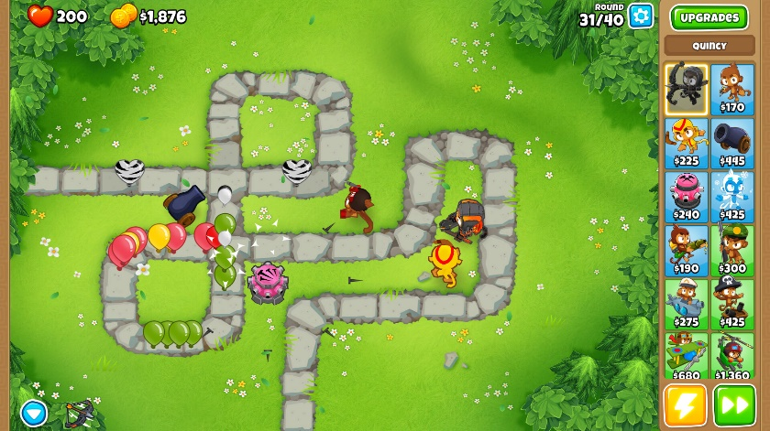

Obrázek 2 - Bloons TD 6

## Plants vs Zombies

Plants vs Zombies je 2D hra o šíleném Davevovi na kterého útočí vlny zombie a chtějí mu sníst mozek.

Na obranu proti zombie máte pouze živé rostliny, které je dokáží zničit. Hrou jsem se inspiroval, protože ji znám celé dětství a vždy mi přišel úžasný koncept takové hry.

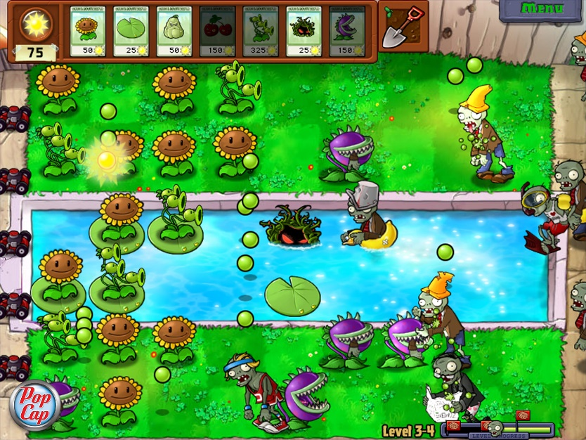

Obrázek 3 - Plants vs Zombies

# Technologie

## Youtube

Internetová platforma na natáčení videí a živé vysílání. Inspiruji se a pomáhám si od youtubera/streamera Brackeys.

## ChatGPT

Internetový AI bot, který odpovídá na veškeré otázky. Používám ho na vysvětlování a lepší pochopení některých kousků kódu.

## C#

je vysokoúrovňový objektově orientovaný programovací jazyk vyvinutý firmou Microsoft zároveň s platformou .NET Framework, později schválený standardizačními komisemi ECMA (ECMA-334) a ISO (ISO/IEC 23270). Microsoft založil C# na jazycích C++ a Java (a je tedy nepřímým potomkem jazyka C, ze kterého čerpá syntaxi (1)

## Unity

Unity je multiplatformní herní engine od společnosti Unity Technologies na vývoj her a aplikací pro PC, mobil a konzole. (2)

## Blender

Blender je svobodný a otevřený software pro třírozměrnou počítačovou grafiku, který se používá k vytváření animovaných filmů, vizuálních efektů, uměleckých děl, třírozměrných tištěných modelů, pohyblivé grafiky, interaktivních třírozměrných aplikací, virtuální reality a dříve i videoher. (3)

Obrázek 4 Blender

Obrázek 5 chatGPT

# Praktická část

## Návrhy

Obrázek 6 - nepřítel_pravěk

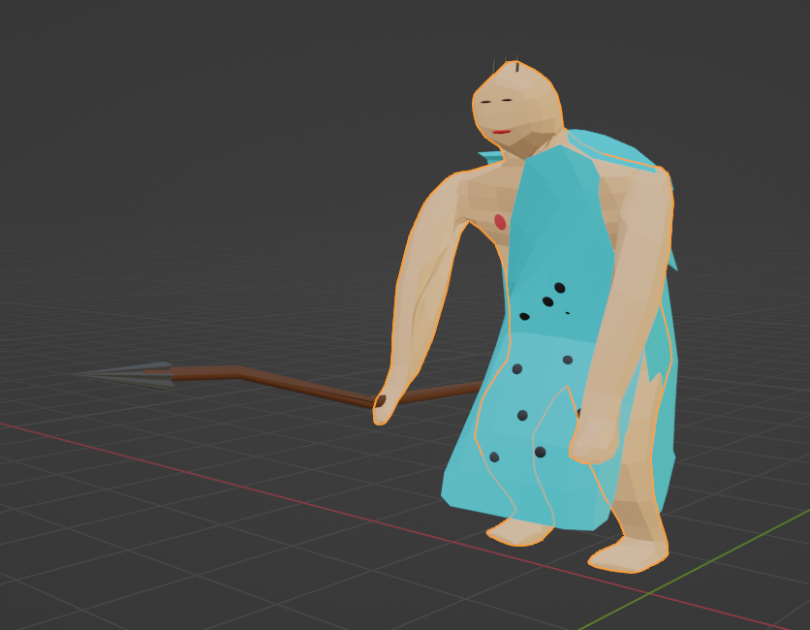

Obrázek 7 - boss_pravěk

Obrázek 8 - věž starověk

Obrázek 9 - enemy_starověk

Obrázek 10 - věž_starověk

Obrázek 11 - věž_středověk

Obrázek 12 - hrdina_středověk

Obrázek 15 mapa_novověk

Obrázek 13 - enemy_budoucnost

Obrázek 14 - věž_budoucnost

Obrázek 16 - mapa_budoucnost

## Produktizace

### EnemyAI funkčnost

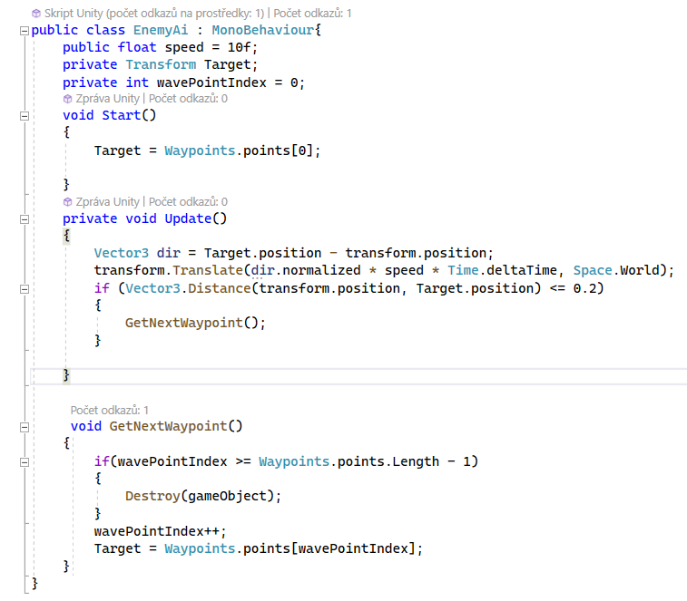

Kód na nepřítele AI, po tom co se nepřítel objeví má rychlost a cílový bod, ke kterému má dojít.

* V metodě Start se nastaví počáteční bod.
* V metodě Update nejdříve vytvoří vektor dir ukazující směr od aktuální pozice objektu k cílovému bodu, Objekt se poté pohybuje ve směru vektoru dir., Pro kontrolu, zda objekt dosáhl dostatečné blízkosti k cílovému bodu, se používá podmínka s funkcí Vector3.Distance., vzdálenost je měřena funkcí Vector3.Distance
* Pokud je podmínka splněna, zavolá se metoda GetNextWaypoint, která aktualizuje na nový cílový bod. Pokud objekt dojde na konec cesty, zničí se a ubere hráči předem určené životy.

### Tower funkčnost

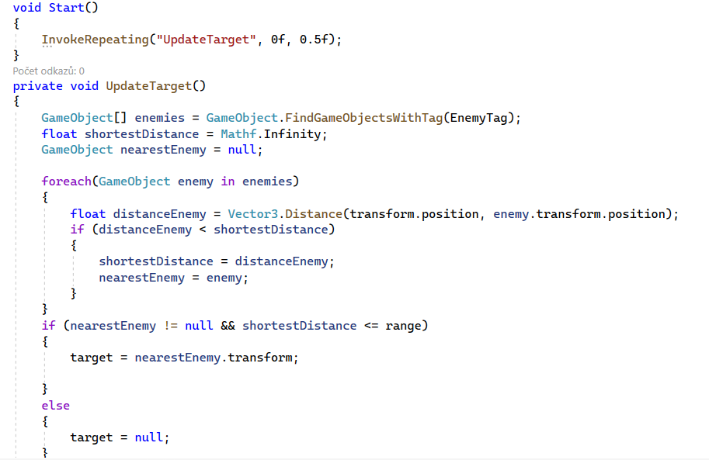

Metoda UpdateTarget – nejdříve si najde všechny objekty ve scéně které mají definovaný tag na „enemy“ a uloží si je.

Když se enemy dostane do dosahu věže, věž si inicializuje proměnou nearestEnemy a začne si vypočítávat vzdálenost mezi enemy a věží pomocí jejich „transform“

Pokud je nejbližší nepřítel a jeho vzdálenost menší nebo rovna dosahu věže, nastaví na enemy Target a začne střílet. Pokud není, nastaví Target na null.

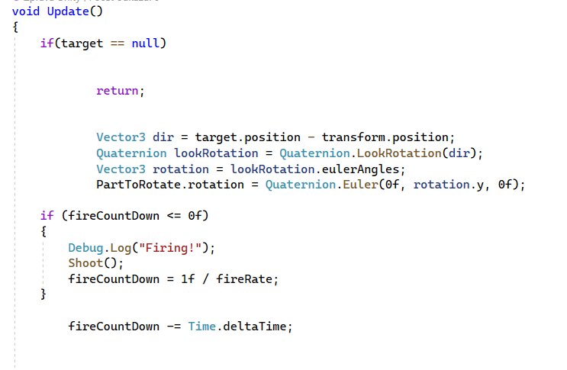

Pokud je Target null, funkce se ukončí.

Pomocí vector3 vypočítá směr od pozice věže k cíli. Potom vytvoří rotaci směrem k cíli,

Převede kvaternionovou rotaci na Eulerovy úhly, aby se dala snadněji manipulovat jednotlivými složkami rotace.

Poté nastaví rotaci části, která se má otáčet, aby se otáčela za cílem.

Pokud je fireCountDown menší nebo roven 0 zavolá metodu Shoot(), která vykoná střelbu.

Poté resetuje odpočet času tak, aby hodnota odpovídala rychlosti střelby

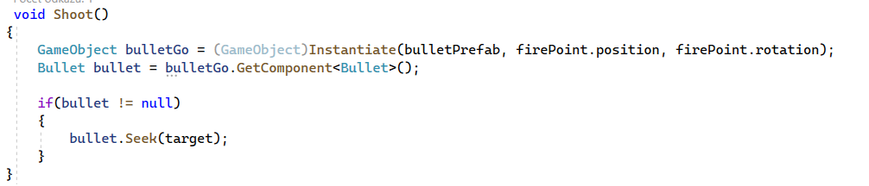

Vytvoření proměnné typu GameObject, která obsahuje instanci střely.

Poté vytvoří střelu na pozici a s rotací. Bullet = bullet – vytvoření proměnné typu bullet, která obsahuje referenci na komponentu bullet připojenou ke střele. Poté definuje chování střely(pohyb, zásah cíle).

If(bullet != null) zkontroluje pokud se podařilo získat komponentu bullet z objektu střely, pokud bullet není null, podařilo se to.

Nakonec zavolá metodu Seek, která předá ji Target a nastaví cíl, který bude střela sledovat a zasáhne ho.

## Popis pro uživatele

### Menu

Po zapnutí hry se uživatel objeví v menu, kde má 3 možnosti začít hru kterou se dostane k levelům a může začít hrát, nastavení, kde si může změnit hlasitost hudby a odejít pokud už nechce hrát.

### po

4 Závěr

V současnou chvíli jsem nesplnil vše co bych splnit chtěl, problém mi trošku dělá modelování, protože to bere více času než bych čekal a pak zapomínám dělat věci, které mi chybí. Mám hotový jen pravěk, protože na starověk mi nezbylo tolik času, takže vše budu dodělávat v druhém pololetí.

Hra tedy zatím obsahuje mapy pro pravěk, assets pro pravěk a starověk a možnost si snížit zvuk hudby.

Do budoucna bych rád dodělal funkčnost všech ostatních období jako jsou animace, cutsceny a dodělal assety.

# 5 Použitá literatura

**C#** [Online] // Wikipedia. - 13. Leden 2024. - https://cs.wikipedia.org/wiki/C_Sharp.

**Unity** [Online] // Wikipedia. - Unity Technologies. - 13. Leden 2024. - https://en.wikipedia.org/wiki/Unity_(game_engine).

Seznam obrázků

Obrázek 1 - Orcs Must Die! 8

Obrázek 2 - Bloons TD 6 8

Obrázek 3 - Plants vs Zombies 9

Obrázek 4 Blender logo 10

Obrázek 5 chatGPT logo 10

Obrázek 6 Věž_Pravěk 1 Obrázek 7 nepřítel_pravěk 11

Obrázek 8 Věž_Pravěk 2 12

Obsah média

Zde přidejte stručně adresářovou strukturu (např jako víceúrovňový seznam) pro všechny důležité soubory. Je jasné, že pokud na médium (CD, DVD, Flashdisk) dáváte celý projekt s mnohými knihovnami, nebudete zde vypisovat cesty ke všem souborům. Pouze navedete například kde se nachází projekt, kde se nachází build…

Médium by mělo být fyzicky označené **jménem, třídou, školním rokem!** Zároveň by médium mělo být v dokumentaci zajištěno tak, aby nevypadávalo, ale zároveň aby se dalo vyndat a použít.

Médium by mělo obsahovat následující:

* Projekt
* Případný export databáze
* Spustitelný build (nebo aspoň odkaz, kde se nachází spustitelná verze)
* Dokumentace v PDF + nějakém dalším editovatelném formátu (docx, odt…)
* Prezentace připravená k obhajobě

**Závěrečné poznámky:**

* Dokumentace může obsahovat různá poděkování
* Před exportem do PDF nechte znovu přegenerovat všechny generované seznamy a zkontrolujte, že je vše v pořádku
* Před tiskem si dokumentaci exportujte do PDF a zkontrolujte odsazení atd
* Dokumentace může být černobílá
* Dokumentace může být tisknutá oboustranně nebo jednostranně
* **V pololetí se dokumentace netiskne!**
* Vytištěná dokumentace by měla být svázána kroužkovou vazbou s průhlednou přední stranou a neprůhlednou stranou zadní (barva zadní strany a vazby je na vás)

**V případě dotazů k dokumentaci kontaktujte vedoucího práce nebo vyučujícího předmětu Projekty!**